
柯基犬
製作者：南部絨蛾
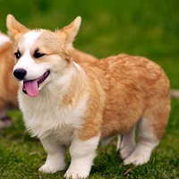


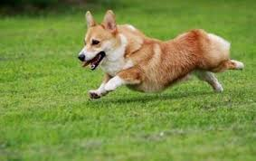
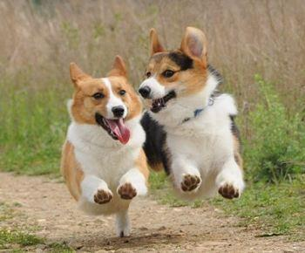
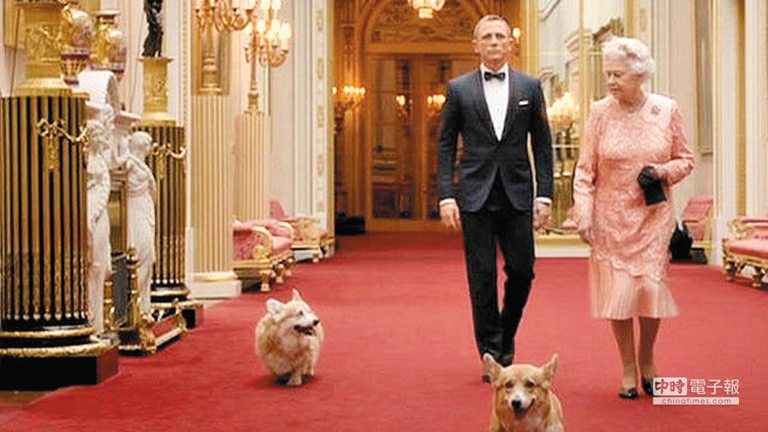
簡介:
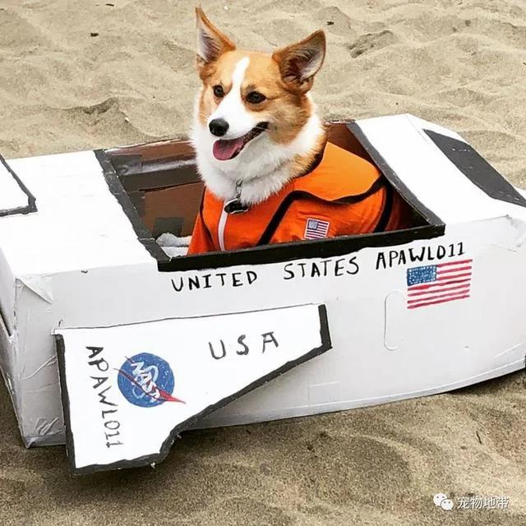

威爾斯柯基犬是牧羊犬中的一個品種，原產於英國威爾斯。當前獲承認的有兩個不同品種：卡提根（Cardigan） 和潘布魯克（Pembroke）。威爾斯柯基犬平均肩高大約25至30公分、重約15公斤，原本培養來放牧牛羊，低矮的身材讓他們免於被牛隻踢到。柯基犬是主動的犬隻並且相當的聰明，是絕佳的夥伴動物，並且在牧羊競賽跟犬隻敏捷競賽中是出色的參賽者。
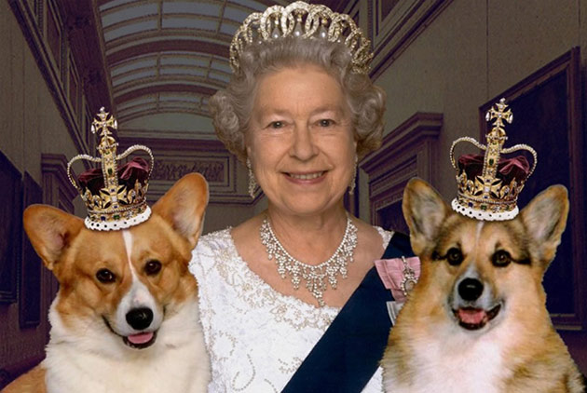
潘布魯克以作為現任英國女王伊莉莎白二世的愛犬著名[3][4]，女王隨時都養著四隻柯基

性格：

